 | Železnice slovenskej republiky, bratislava  CENTRUM LOGISTIKY A OBSTARÁVANIA  Klemensova 8, 813 61 Bratislava 1

Vaše číslo | Naše číslo | Vybavuje/linka | Bratislava
 | 581/2016/CLaO/PaL | Bc. Pálffyová 02/2029 3147 | 8.9.2016

Výzva na predloženie cenového návrhu

Obstarávateľ Vás v rámci postupu „Prieskum trhu“ týmto vyzýva ako predkladateľa na predloženie cenového návrhu na predmet zákazky: „ŽST Diviaky VB – odstránenie vlhkosti"

Doba, na ktorú sa zmluva uzatvára: do štyroch (4) mesiacov od nadobudnutia účinnosti zmluvy.

Bližšia špecifikácia predmetu zákazky je uvedená v Prílohe č. 1 – Špecifikácia predmetu zákazky, v Prílohe č. 2 - Výkaz výmer.

V cene musia byť zahrnuté všetky náklady spojené s plnením predmetu zákazky. Navrhovaná cena musí byť vyjadrená v eurách.

Lehota viazanosti cenového návrhu:
Predložené cenové návrhy zostávajú platné počas lehoty viazanosti cenových návrhov stanovenej do 20.11.2016
Obstarávateľ si vyhradzuje právo primerane predĺžiť lehotu viazanosti cenových návrhov v tom prípade, ak nebude môcť v pôvodne stanovenej lehote viazanosti cenových návrhov uzavrieť zmluvu s úspešným predkladateľom pre okolnosti, ktoré nastali počas procesu verejného obstarávania a nebolo ich možné predvídať. Obstarávateľ upovedomí predkladateľov o predĺžení lehoty viazanosti cenových návrhov a predkladatelia sú svojim cenovým návrhom viazaní do uplynutia obstarávateľom oznámenej predĺženej lehoty viazanosti cenových návrhov.

Miesto plnenia zákazky: ŽST Diviaky VB

Požiadavky na cenový návrh:
- Cenový návrh musí byť predložený v slovenskom, prípadne českom jazyku. V prípade iného jazyka je potrebný úradný preklad do jazyka slovenského. Cenový návrh, ktorý nebude takto predložený nebude hodnotený.

- Variantné riešenie: nepripúšťa sa

- V cenovom návrhu žiadame uviesť celkovú cenu za zákazku v zložení:
- navrhovaná celková cena bez DPH
- sadzba DPH
- výška DPH
- navrhovaná celková cena vrátane DPH.

Ak nie ste platiteľom DPH v Slovenskej republike, na túto skutočnosť je potrebné upozorniť v cenovom návrhu.
V cene musia byť zahrnuté všetky náklady spojené s plnením predmetu zákazky. Navrhovaná cena musí byť vyjadrená v eurách.

Upozornenie: Na požadovaný predmet zákazky ŽSR neposkytuje zálohy ani preddavky na plnenie zmluvy. Úspešný predkladateľ bude oprávnený vystaviť faktúru najskôr v deň splnenia predmetu zákazky. Splatnosť faktúry je 30 dní odo dňa doručenia ŽSR.

4) V cenovom návrhu žiadame predložiť nasledovné dokumenty:
- doklad o oprávnení dodávať tovar, uskutočňovať stavebné práce alebo poskytovať službu, nie starší ako tri (3) mesiace ku dňu lehoty na predkladanie cenového návrhu, ktorým predkladateľ preukáže spôsobilosť plniť predmet zákazky (napr.: výpis z Obchodného, výpis zo Živnostenského registra a pod.), použiteľný na právne úkony

- potvrdenie zdravotných poisťovní a potvrdenie Sociálnej poisťovne, nie staršie ako tri (3) mesiace ku dňu lehoty na predkladanie cenového návrhu, ktorým predkladateľ preukáže, že nemá nedoplatky poistného na zdravotné poistenie, sociálne poistenie a príspevkov na starobné dôchodkové sporenie v Slovenskej republike alebo v štáte sídla, miesta podnikania alebo obvyklého pobytu; v prípade, ak predkladateľ má nedoplatky poistného na zdravotné poistenie, sociálne poistenie a príspevkov na starobné dôchodkové sporenie v Slovenskej republike alebo v štáte sídla, miesta podnikania alebo obvyklého pobytu, predkladateľ splní túto podmienku účasti ak preukáže, že nedoplatky zaplatil, alebo mu bolo povolené platiť nedoplatky v splátkach

- potvrdenie miestne príslušného daňového úradu, nie staršie ako tri (3) mesiace ku dňu lehoty na predkladanie cenového návrhu, ktorým predkladateľ preukáže, že nemá daňové nedoplatky v Slovenskej republike alebo v štáte sídla, miesta podnikania alebo obvyklého pobytu; v prípade, ak predkladateľ má daňové nedoplatky v Slovenskej republike alebo v štáte sídla, miesta podnikania alebo obvyklého pobytu, predkladateľ splní túto podmienku účasti ak preukáže, že nedoplatky zaplatil, alebo mu bolo povolené platiť nedoplatky v splátkach

- potvrdenie príslušného súdu, nie staršie ako tri (3) mesiace ku dňu lehoty na predkladanie cenového návrhu, ktorým predkladateľ preukáže, že na jeho majetok nebol vyhlásený konkurz, nie je v reštrukturalizácii, nie je v likvidácii, ani nebolo proti nemu zastavené konkurzné konanie pre nedostatok majetku alebo zrušený konkurz pre nedostatok majetku

K podmienkam účasti podľa písm. a) až d) :
Ak predkladateľ má sídlo, miesto podnikania alebo obvyklý pobyt mimo územia Slovenskej republiky a štát jeho sídla, miesta podnikania alebo obvyklého pobytu nevydáva niektoré z dokladov podľa písm. a) až d) alebo nevydáva ani rovnocenné doklady, môže ich predkladateľ nahradiť čestným vyhlásením podľa predpisov platných v štáte jeho sídla, miesta podnikania alebo obvyklého pobytu. Ak právo štátu predkladateľa so sídlom, miestom podnikania alebo obvyklým pobytom mimo územia Slovenskej republiky neupravuje inštitút čestného vyhlásenia, môže ho predkladateľ nahradiť vyhlásením urobeným pred súdom, správnym orgánom, notárom, inou odbornou inštitúciou alebo obchodnou inštitúciou podľa predpisov platných v štáte sídla, miesta podnikania alebo obvyklého pobytu predkladateľa.

Predkladateľ je oprávnený preukázať splnenie podmienok účasti podľa písm. a) až d) predložením Osvedčovacej doložky k výpisu zo zoznamu hospodárskych subjektov v listinnej podobe vydanej Úradom pre verejné obstarávanie, ktorou predkladateľ preukáže skutočnosť, že je platne zapísaný v zozname hospodárskych subjektov vedenom Úradom pre verejné obstarávanie.

- Čestné prehlásenie predkladateľa, že v prípade úspešnosti cenového návrhu predloží pred podpisom zmluvy Doklad pracovníkov o absolvovaní školenia v rozsahu znalostí určených pre zamestnancov iných zamestnávateľov, ktorí budú vykonávať pracovnú činnosť na pracoviskách ŽSR a v jej priestoroch za podmienok stanovených v článkoch 452 – 459 v predpise ŽSR Z2 – Bezpečnosť zamestnancov v podmienkach Železníc Slovenskej republiky /ďalej len „Z2“/ alebo predkladateľ predloží čestné prehlásenie, že v prípade úspešnosti návrhu zabezpečí školenie zamestnancov v rozsahu znalostí určených pre zamestnancov iných zamestnávateľov za podmienok stanovených v článkoch 452 – 459 predpisu ŽSR Z2 a predloží taký doklad o absolvovaní pred podpisom zmluvného vzťahu.

- Doklad pracovníkov o vykonaní lekárskej prehliadky podľa bodu 453 predpisu ŽSR Z2 (pracovná činnosť v ostatnom priestore – za lekársku preventívnu prehliadku zodpovedá zamestnávateľ v zmysle právnych predpisov a ostatných predpisov na zaistenie BOZP); alebo čestné prehlásenie, že v prípade úspešnosti cenového návrhu zabezpečí lekárske prehliadky u zamestnancov, ktorí sa budú pohybovať a vykonávať pracovnú činnosť v prevádzkovom priestore u lekára oprávneného na výkon takejto prehliadky.

- Čestné prehlásenie predkladateľa, že v prípade úspešnosti cenového návrhu predloží pred podpisom zmluvy v zmysle článku 452 predpisu „Z2“ vypracovanú a podpísanú písomnú dohodu, ktorá musí obsahovať formu spolupráce ŽSR so zamestnávateľom /predkladateľ/ týchto zamestnancov pri prevencii, príprave a vykonávaní opatrení na zaistenie bezpečnosti a ochrane zdravia pri práci, koordináciu činnosti a vzájomnú informovanosť v zmysle príslušného zákona.
Písomná dohoda musí obsahovať náležitosti v zmysle článku 452 a musí byť súčasťou uzavretej zmluvy. Vzor písomnej dohody bude vypracovaný zo strany obstarávateľa . Písomná dohoda bude tvoriť neoddeliteľnú súčasť zmluvy . Po doručení zmluvy podpísanej a zverejnenej v centrálnom registri zmlúv zo strany obstarávateľa úspešnému prekladateľovi , predkladateľ je povinný doručiť obstarávateľovi do 10 pracovných dní od začatia realizácie diela obojstranne podpísanú písomnú dohodu v 1 vyhotovení, ktorá bude tvoriť súčasť spisovej dokumentácie.

Odporúčame, aby návrh bol zviazaný pevnou väzbou, ktorá nie je rozoberateľná, všetky listy v návrhu boli očíslované a parafované, aby sa zabránilo manipulácii a porušeniu postupnosti dokladov. Súčasťou návrhu bude:
- Titulná strana, ktorá bude obsahovať obchodné meno a sídlo navrhovateľa, predmet záväzku, dátum vypracovania návrhu.
- Súpis predložených dokladov a dokumentov návrhu. Požadované doklady je potrebné zoradiť v poradí, ako je uvedené v predmetnej výzve.

Požadované doklady musia byť platné a môžu byť predložené ako fotokópia. Čestné prehlásenie musí byť podpísané predkladateľom, alebo osobou oprávnenou konať za predkladateľa v záväzkových vzťahoch.

Upozornenie: Od úspešného predkladateľa si ŽSR pred podpisom zmluvného vzťahu vyžiada originál resp. úradne osvedčenú fotokópiu originálu dokladov, ktoré predložil vo svojej ponuke. V prípade ich nepredloženia, ŽSR s úspešným predkladateľom neuzatvorí zmluvný vzťah.

Cenový návrh zasielajte na adresu: ŽSR- Centrum logistiky a obstarávania
Klemensova 8, 813 61 Bratislava

Obal označte heslom: „581/2016/CLaO/PaL“ NEOTVÁRAŤ „ŽST Diviaky VB – odstránenie vlhkosti"

Na obale musí byť uvedený obchodný názov predkladateľa s miestom jeho podnikania.

Cenový návrh musí byť predložený v listinnej podobe a 1 x na CD alebo DVD nosiči s obsahom celého návrhu. CD alebo DVD nosič musí byť identický s návrhom predloženým v listinnej podobe.

Lehota na predloženie cenového návrhu uplynie 30.9.2016 o 12:00 hod. SEČ.

Cenový návrh musí byť podpísaný štatutárnym orgánom predkladateľa alebo osobou oprávnenou konať za predkladateľa.

Cenový návrh predložený po uplynutí lehoty na predloženie cenového návrhu nebude hodnotený a bude vrátený predkladateľovi neotvorený. Cenový návrh, ktorý nebude úplný, t. j. nebude obsahovať požiadavky na cenový návrh uvedené v tejto Výzve nebude hodnotený a bude vylúčený.

Cenový návrh musí byť podpísaný štatutárnym orgánom predkladateľa alebo osobou oprávnenou konať za predkladateľa; v tomto prípade predkladateľ predloží splnomocnenie, z ktorého vyplýva právo tejto osobe konať v danej veci za predkladateľa.

Cenový návrh predložený po uplynutí lehoty na predloženie cenového návrhu nebude hodnotený a bude vrátený predkladateľovi neotvorený. Cenový návrh, ktorý nebude úplný, t. j. nebude obsahovať požiadavky na cenový návrh uvedené v tejto Výzve nebude hodnotený a bude vylúčený.

Úspešným cenovým návrhom je cenový návrh s najnižšou cenou.
Obstarávateľ hodnotí vždy cenu bez DPH.
Predložením cenového návrhu nevzniká právny nárok na uzatvorenie zmluvného vzťahu. Na uzatvorenie zmluvného vzťahu bude úspešný predkladateľ písomne vyzvaný zo strany obstarávateľa.
Obstarávateľ zašle informáciu o vyhodnotení cenových návrhov jednotlivým predkladateľom v lehote do 5 pracovných dní odo dňa ukončenia vyhodnotenia cenových návrhov.

Kontaktné údaje, na ktoré je možné zaslať žiadosť o vysvetlenie tejto Výzvy:
otázky zasielajte na e-mailovú adresu: Palffyova.Lucia@zsr.sk, telef. číslo: 02/2029 3147 najneskôr do 16.9.2016 do 10:00 hod SEČ,
Na žiadosti zaslané po uplynutí uvedenej lehoty sa neprihliada.

Upozornenie:

Všetky odpovede na žiadosti o vysvetlenie tejto výzvy a oznámenia súvisiace s touto výzvou budú zverejnené v profile na webovom sídle (www.zsr.sk).

Úspešný predkladateľ je povinný poskytnúť obstarávateľovi riadnu súčinnosť potrebnú na uzatvorenie zmluvy na predmet zákazky do 15 kalendárnych dní , ak bol zo strany obstarávateľa písomne vyzvaný k podpisu zmluvy. V prípade, ak úspešný predkladateľ, ktorý sa umiestnil na prvom mieste odmietne poskytnúť súčinnosť na uzatvorenie zmluvy na predmet zákazky do vyššie uvedeného termínu, obstarávateľ si uplatňuje právo vyzvať v poradí druhého predkladateľa k podpisu predmetnej zmluvy. V prípade, ak aj v poradí druhý predkladateľ odmietne podpísať zmluvu, obstarávateľ vyzve v poradí tretieho predkladateľa.

Obstarávateľ si vyhradzuje právo:
- doplniť Výzvu,
- zmeniť Výzvu,
- zrušiť vyhlásenú Výzvu,
- predĺžiť lehotu na predkladanie cenového návrhu.

S pozdravom

.................................................
Bc. Lucia Pálffyová, v. r.
Manažér logistiky a VO
ŽSR - Centrum logistiky a obstarávania

Prílohy:
Príloha č. 1: Špecifikácia predmetu zákazky
Príloha č. 2: Výkaz výmer
Príloha č. 3: Fakturačné údaje
Príloha č. 4: Prehlásenie pre účely posúdenia obchodného partnera
Príloha č. 5: Vzor písomnej dohody

Príloha č. 1: Špecifikácia predmetu zákazky

CPV kód: 45111300-1 Demontážne práce, 45410000-4 Omietkarské práce, 45320000-6 Izolačné práce, 45442100-8 Maliarske a natieračské práce

„ŽST Diviaky VB – odstránenie vlhkosti“

Z hľadiska hygienického, je potrebné zabezpečiť chemické odizolovanie stien v miestnostiach ŽST, nakoľko v dôsledku dlhodobého vlhnutia budovy došlo k odutiu a opadávaniu omietok. Priestory sú z hygienického hľadiska nevyhovujúce pre užívanie.

Obhliadka miesta : Vzhľadom k špecifikácii predmetu obstarávania obstarávateľ odporúča obhliadku.
Kontaktná osoba na obhliadku:
t. č.: 0902 946 923, email: Blasko.Vladimir@zsr.sk
Termín obhliadky: 14.9.2016 o 9:00 hod.
Miesto stretnutia: ŽST Diviaky - výpravná budova - pred dopravnou kanceláriou
Účasť na obhliadke je nutné vopred nahlásiť telefonicky alebo elektronicky kontaktnej osobe na e-mail: Blasko.Vladimir@zsr.sk č. telef. 0902 946 923 najneskôr dňa 13.9.2016 do 12.00 hod. V prípade, že sa na obhliadku nik neprihlási, obhliadka sa neuskutoční.
Výsledkom obhliadky bude zápisnica, prezenčná listina, ktorú vypracuje kontaktná osoba. V prípade akýchkoľvek zmien týkajúcich sa špecifikácie predmetu zákazky, kontaktná osoba upozorní potenciálnych predkladateľov na všetky zmeny, ktoré budú zároveň uvedené v zápisnici.
Zápis z obhliadky bude zverejnený na webovej stránke obstarávateľa. V prípade, že sa obhliadky potenciálny predkladateľ nezúčastní, obstarávateľ má za to, že objekt obhliadky pozná.
UPOZORNENIE: Na obhliadke budú zodpovedané všetky otázky týkajúce sa technickej špecifikácie predmetu zákazky, oznámenia o miestnych pomeroch a prístupových komunikáciách.
Predkladateľ bude ponúkať komplexné služby na báze „komplexnej zodpovednosti“ tak, aby celková cena predmetu zákazky pokryla všetky jeho záväzky v zmysle súťažných podkladov, ktoré mu vzniknú pri vykonávaní diela.

Rozsah prác v zmysle VV:

-demontáž drevených obkladových dosiek
-otlčenie omietok
-izolácia muriva injektážnou zmesou
-nástrek hrubej a jemnej sanačnej omietky
-montáž keramického obkladu
-maliarske práce
-odvoz sutiny a vybúraných hmôt na predpísanú skládku

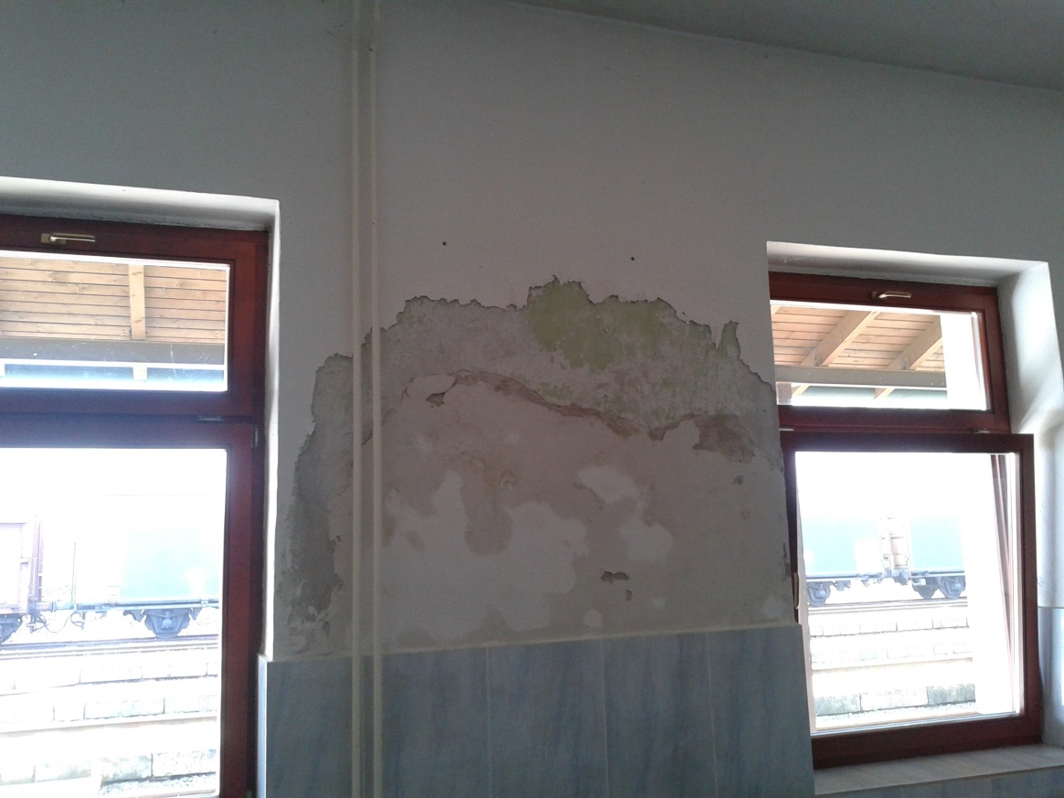

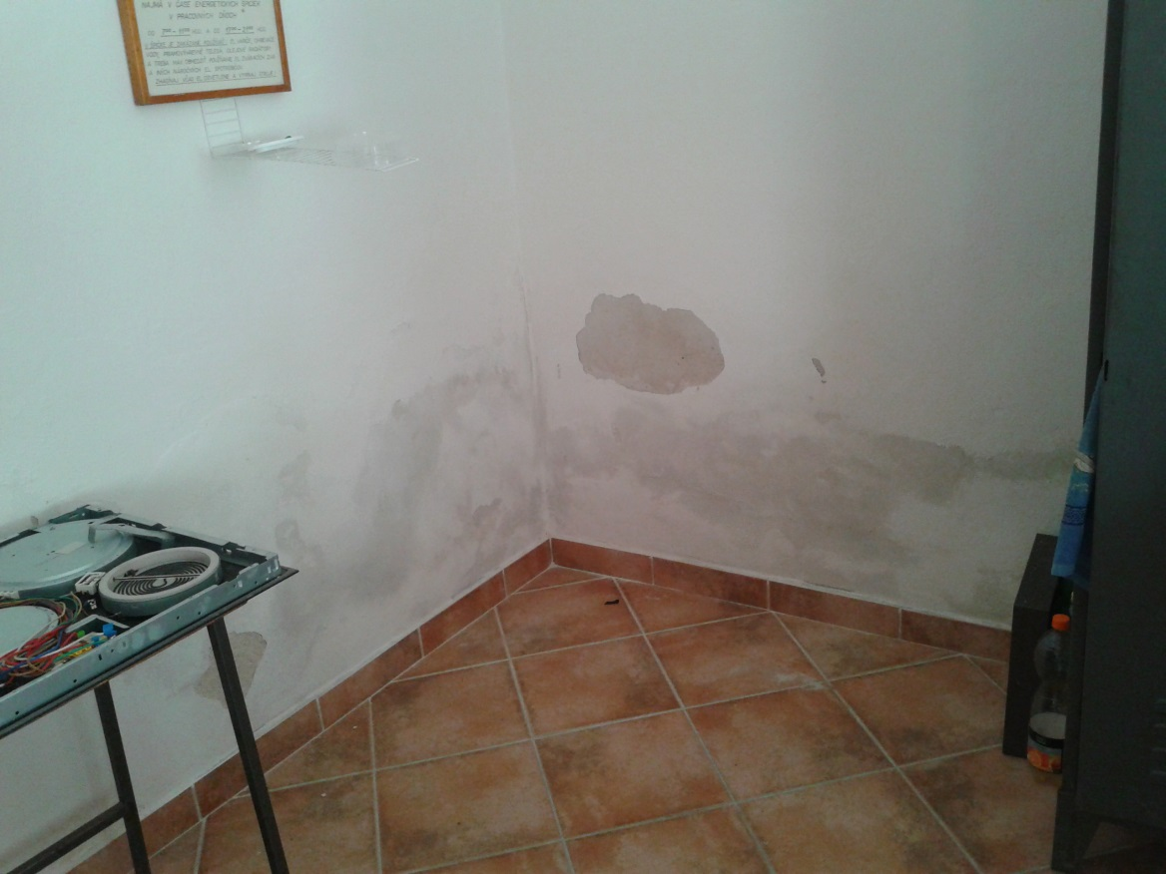

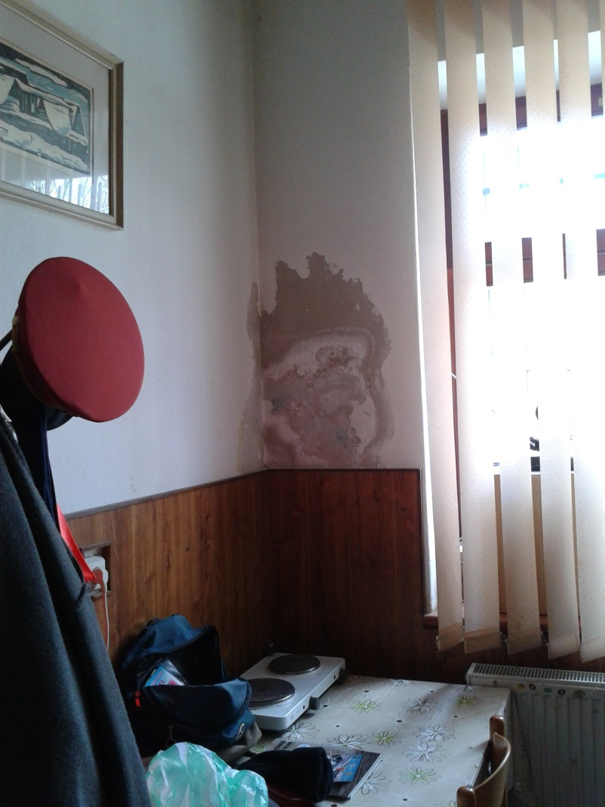

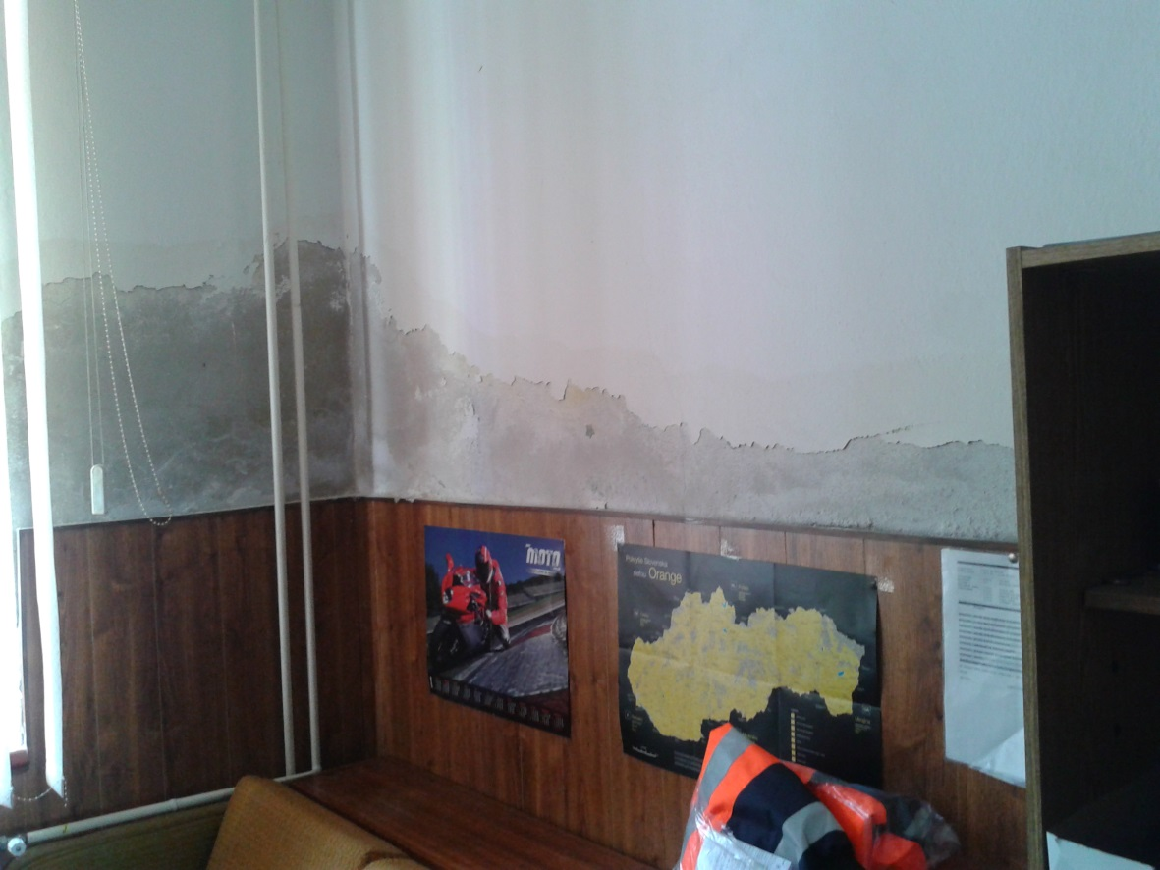
Príloha č. 2 : Výkaz výmer
Stavba: |  |  |  | Diviaky -odstránenie vlhkosti v čakárni
Objekt:
Objednávateľ:
Zhotoviteľ: |  |  |  |  |  |  |  |  |  | Spracoval: |  | ŽSR OR Zvolen, SŽB , Ing. Dérerová
Miesto: |  |  |  | Diviaky VB |  |  |  |  |  | Dátum:
Č. |  | KCN |  | Kód položky |  | Skrátený popis |  | MJ |  | Množstvo celkom |  | Cena jednotková |  | Cena celkom
 |  |  |  | HSV |  | Práce a dodávky HSV
 |  |  |  | 3 |  | Zvislé a kompletné konštrukcie
1 |  | 005 |  | 311208333333 |  | Injektážna zmes - Dodatočná izolácia vlhkého muriva pre hrúbku muriva 550 mm |  | kg |  | 60,000
2 |  | 005 |  | 31120833555 |  | Injektážna zmes - Dodatočná izolácia vlhkého muriva 300 mm |  | kg |  | 15,000
3 |  | 005 |  | 311208344444 |  | Dodatočná izolácia vlhkého muriva hr. 55cm - vŕtanie dier pod uhlom 45 , priemer vrtu D=16 mm, hĺbka vrtu H= 50 cm, počet vrtov 10 ks/m - spolu 420 ks, celková dĺžka vrtov spolu : 21000 c m |  | cm |  | 21000,000
4 |  | 005 |  | 311208350 |  | Injektážne práce pre hrúbku muriva 550 mm |  | m |  | 42,000
5 |  | 005 |  | 31120835555 |  | Dodatočná izolácia vlhkého muriva hr. 30 cm- vŕtanie dier pod uhlom 75 , priemer vrtu D=16 mm, hĺbka vrtu H= 25 cm, počet vrtov 10 ks/m - spolu 180 ks, celková dĺžka vrtov spolu : 4500 cm |  | cm |  | 4500,000
6 |  | 005 |  | 31120835666 |  | Injektážne práce pre hrúbku muriva 300 mm |  | m |  | 18,000
 |  |  |  | 6 |  | Úpravy povrchov, podlahy, osadenie
7 |  | 005 |  | 612467201 |  | Vnútorný sanačný systém stien CEMIX, prednástrek pre systém WTA, ozn. 044, hr. 4 mm |  | m2 |  | 86,000
8 |  | 005 |  | 612467211 |  | Vnútorný sanačný systém stien CEMIX, sanačná omietka hrubá pre systém Supersan , ozn. 084, hr. 20 mm |  | m2 |  | 86,000
9 |  | 005 |  | 612467213 |  | Vnútorný sanačný systém stien CEMIX, sanačná omietka jemná pre systém Supersan , ozn. 084j, hr. 2,5 mm |  | m2 |  | 86,000
 |  |  |  | 9 |  | Ostatné konštrukcie a práce-búranie
10 |  | 013 |  | 978011191 |  | Otlčenie omietok stropov vnútorných vápenných alebo vápennocementových v rozsahu do 100 %, -0,05000t |  | m2 |  | 86,000
11 |  | 013 |  | 9780592311 |  | Odsekanie a odobratie stien z umelého kameňa nad 2 m2, -0,16900t, v= 0,25 m, čakáreň, doparv. kanc. + sokel v= 0,1 m |  | m2 |  | 5,000
12 |  | 013 |  | 979081111 |  | Odvoz sutiny a vybúraných hmôt na skládku do 1 km |  | t |  | 5,607
13 |  | 013 |  | 979081121 |  | Odvoz sutiny a vybúraných hmôt na skládku za každý ďalší 1 km |  | t |  | 160,000
14 |  | 013 |  | 979082111 |  | Vnútrostavenisková doprava sutiny a vybúraných hmôt do 10 m |  | t |  | 5,607
15 |  | 013 |  | 979089012 |  | Poplatok za skladovanie - betón, tehly, dlaždice (17 01 ), ostatné |  | t |  | 5,607
 |  |  |  | 99 |  | Presun hmôt HSV
16 |  | 011 |  | 998011001000 |  | Presun hmôt |  | kompl |  | 1,000
 |  |  |  | PSV |  | Práce a dodávky PSV
 |  |  |  | 763 |  | Konštrukcie - drevostavby
17 |  | 763 |  | 763169821111 |  | Demontáž obkladových dosiek drevených |  | m2 |  | 34,000
 |  |  |  | 781 |  | Dokončovacie práce a obklady
18 |  | 771 |  | 781441022 |  | Montáž obkladov vnútor. stien z obkladačiek kladených do malty veľ. 200x250 mm -v= 0,25 m , + v=0,1 m |  | m2 |  | 5,000
19 |  | 597 |  | 5978650620 |  | MARMO obkladačka, rozmer 198x248x6,8 mm, farba béžová, obj.č. WATG6038 |  | m2 |  | 5,100
 |  |  |  | 784 |  | Dokončovacie práce - maľby
20 |  | 784 |  | 7841000at |  | Maľby farbou hetmal na sanačné omietky - dvojvrstvové |  | m2 |  | 150,000
21 |  | 784 |  | 7841522at1 |  | príprava podkladu penetráciou pod farby HETMAL |  | m2 |  | 150,000
 |  |  |  | HZS |  | Hodinové zúčtovacie sadzby
22 |  | HZS |  | HZS000312 |  | Stavebno montážne práce náročnejšie, ucelené, obtiažne, rutinné (Tr 2) v rozsahu menej ako 4 hodimy, demontáž a spätná montáž radiatorov, prekladanie nábytku |  | hod |  | 10,000
 |  |  |  | VRN |  | Vedľajšie rozpočtové náklady
 |  |  |  | VRN07 |  | Dopravné náklady
23 |  | 000 |  | 000700011 |  | Dopravné náklady - mimostavenisková doprava objektivizácia dopravných nákladov materiálov |  | eur |  | 1,000
 |  |  |  |  |  |  | Celkom (cena bez DPH):

V cene sú zahrnuté všetky náklady spojené s plnením predmetu zákazky.

Príloha č. 3 – Fakturačné údaje

Predkladateľ:
Platnosť cenového návrhu :
Kontaktná osoba , email, tel. číslo:
Osoba, ktorá v prípade úspešnosti podpisuje zmluvu:
Telefón :
Email:
IČO :
DIČ :
IČ DPH :
Celý názov banky :
SWIFT (BIC) kód:
IBAN:

Príloha č. 4 P r e h l á s e n i e
pre účely posúdenia obchodného partnera
Čestne prehlasujem, že
(použije sa, ak je obchodným partnerom fyzická osoba – nepodnikateľ)
Meno a priezvisko: ...........................................................................
Trvalý pobyt: ...........................................................................
Dátum narodenia: ...........................................................................
(použije sa, ak je obchodným partnerom fyzická osoba – podnikateľ)
Meno a priezvisko: ...........................................................................
Trvalý pobyt: ...........................................................................
Obchodné meno: ...........................................................................
Miesto podnikania: ...........................................................................
IČO: ...........................................................................
DIČ: ...........................................................................
IČ DPH: ...........................................................................
(použije sa, ak je obchodným partnerom právnická osoba)
Obchodné meno: ...........................................................................
Štatutárny orgán: ...........................................................................
Sídlo: ...........................................................................
IČO: ...........................................................................
DIČ: ...........................................................................
IČ DPH: ...........................................................................
(zaškrtnite x)
□ je od ................... (uveďte dátum DD.MM.RRRR)
□ nie je
□ nie je, ale bol/bola od ................... do ...................
závislou osobou voči spoločnosti Železnice Slovenskej republiky, Bratislava v skrátenej forme „ŽSR“ v zmysle § 2 písm. n) zákona č. 595/2003 Z.z. o dani z príjmov v znp. (ďalej len „ZDP“).
Každú zmenu súvisiacu s prepojením voči ŽSR oznámim do 5 dní odo dňa jej vzniku.
Skupina závislosti (zaškrtnite x):
□ Personálne prepojenie
□ Majetkové prepojenie

V................., dňa ................. .........................................................
Meno a priezvisko osoby oprávnenej konať v mene spoločnosti
funkcia
Vysvetlivky:
Závislou osobou (§2 písm. n) ZDP) sa rozumie blízka osoba (§116 a 117 Občianskeho zákonníka) alebo ekonomicky, personálne alebo inak prepojená osoba.
Blízka osoba (§116 a 117 Občianskeho zákonníka)
- V zmysle §116 Občianskeho zákonníka blízkou osobou je príbuzný v priamom rade, súrodenec a manžel; iné osoby v pomere rodinnom alebo obdobnom sa pokladajú za osoby sebe navzájom blízke, ak by ujmu, ktorú utrpela jedna z nich, druhá dôvodne pociťovala ako vlastnú ujmu.
- V zmysle §117 Občianskeho zákonníka stupeň príbuzenstva dvoch osôb sa určuje podľa počtu zrodení, ktorými v priamom rade pochádza jedna od druhej a v pobočnom rade obidve od najbližšieho spoločného predka.
Ekonomickým alebo personálnym prepojením (§2 písm. o) ZDP) sa rozumie účasť osoby na majetku, kontrole alebo vedení inej osoby alebo vzájomný vzťah medzi osobami, ktoré sú pod kontrolou alebo vedením tej istej osoby alebo v ktorých má táto osoba priamy alebo nepriamy majetkový podiel, pričom
- účasťou na majetku alebo kontrole sa rozumie viac ako 25% priamy alebo nepriamy podiel alebo nepriamy odvodený podiel na základnom imaní alebo na hlasovacích právach, pričom
- nepriamy podiel sa vypočíta súčinom percentuálnej výšky priamych podielov vydelených stomi a takto vypočítaný výsledok sa vynásobí stomi
a
- nepriamy odvodený podiel sa vypočíta súčtom nepriamych podielov; nepriamy odvodený podiel sa použije len na výpočet výšky účasti jednej osoby na majetku alebo kontrole inej osoby, ak táto jedna osoba má účasť na majetku alebo kontrole niekoľkých osôb, z ktorých každá má účasť na majetku alebo kontrole tej istej inej osoby; ak výška nepriameho odvodeného podielu presahuje 50%, všetky osoby, prostredníctvom ktorých sa jeho výška počítala, sú ekonomicky prepojené bez ohľadu na skutočnú výšku ich podielu,
- účasťou na vedení sa rozumie vzťah členov štatutárnych orgánov alebo členov dozorných orgánov obchodnej spoločnosti alebo družstva k tejto obchodnej spoločnosti alebo družstvu.
Iným prepojením (§2 písm. p) ZDP) sa rozumie obchodný vzťah vytvorený predovšetkým na účel zníženia základu dane alebo zvýšenia daňovej straty.

Príloha č. 5 Vzor písomnej dohody o zaistení bezpečnosti a ochrane zdravia osôb pri práci v priestoroch ŽSR

v zmysle zákona NR SR č. 124/2006 Z. z. v znení neskorších právnych úprav a predpisu ŽSR Z 2 „Bezpečnosť zamestnancov v podmienkach ŽSR“, čl. 452, medzi

Objednávateľ (stavebník):
Železnice Slovenskej republiky
Klemensova 8
813 61 Bratislava
(ďalej ako objednávateľ)

Zhotoviteľ (poskytovateľ):
.........................
.........................
.........................
(ďalej ako poskytovateľ )
- Predmet Písomnej dohody
je zaistenie bezpečnosti a ochrany zdravia pri práci zamestnancov iných zamestnávateľov v priestore ŽSR pri poskytovaní služieb a stavebných prác: „ŽST Diviaky VB – odstránenie vlhkosti“ podľa Zmluvy o dielo č. .............................. zo dňa ......................... v zmysle predpisu ŽSR Z 2 „Bezpečnosť zamestnancov v podmienkach ŽSR “, čl. 452, medzi
objednávateľom v zastúpení: ...............
a zhotoviteľom: ......................
Táto dohoda musí byť súčasťou uzavretej zmluvy, ak podmienky BOZP nie sú riešené priamo v zmluve.
- Predpisy platné pre zhotoviteľa
Zhotoviteľ je povinný zabezpečiť, aby všetky práce týkajúce sa železničnej trate a priestorov ŽSR počas prevádzky boli vykonávané v súlade s platnými právnymi predpismi SR a EÚ, ako aj v súlade s platnými predpismi ŽSR.
Objednávateľ požaduje, aby pri plnení predmetu zmluvy boli zhotoviteľom a jeho subdodávateľmi dodržiavané:
- právne predpisy ES a SR,
- vyhlášky UIC,
- technické normy železníc,
- technické špecifikácie interoperability,
- platné predpisy ŽSR,
- slovenské technické normy (STN resp. STN EN)

a osobitne uvedené právne predpisy, ostatné predpisy a interné predpisy ŽSR na zaistenie BOZP, ktoré sa musia dodržiavať pri plnení predmetu zmluvy:
- Zákon NR SR č. 124/2006 Z. z. o bezpečnosti a ochrane zdravia pri práci a o zmene a doplnení niektorých zákonov v znení neskorších predpisov,
- Zákon NR SR č. 311/2001 Z. z. Zákonník práce,
- Zákon NR SR č. 513/2009 Z. z. o dráhach a o zmene a doplnení niektorých zákonov,
- Zákon NR SR č. 355/2007 Z. z. o ochrane, podpore a rozvoji verejného zdravia a o zmene a doplnení niektorých zákonov v znení neskorších predpisov,
- NV SR č. 396/2006 Z. z. o minimálnych bezpečnostných a zdravotných požiadavkách na stavenisko,
- NV SR č. 395/2006 Z. z. o minimálnych požiadavkách na poskytovanie a používanie osobných ochranných pracovných prostriedkov,
- NV SR č. 392/2006 Z. z. o minimálnych bezpečnostných a zdravotných požiadavkách pri používaní pracovných prostriedkov,
- NV SR č. 391/2006 Z. z. o minimálnych bezpečnostných a zdravotných požiadavkách na pracovisko,
- NV SR č. 387/2006 Z. z. o požiadavkách na zaistenie bezpečnostného a zdravotného označenia pri práci,
- NV SR č. 281/2006 Z. z. o minimálnych bezpečnostných a zdravotných požiadavkách pri ručnej manipulácii s bremenami,
- Vyhláška MPSVaR SR č. 147/2013 Z. z, ktorou sa ustanovujú podrobnosti na zaistenie bezpečnosti a ochrany zdravia pri stavebných prácach a prácach s nimi súvisiacich a podrobnosti o odbornej spôsobilosti na výkon niektorých pracovných činností,
- Vyhláška č. 59/1982 Zb., ktorou sa určujú základné požiadavky na zaistenie bezpečnosti práce a technických zariadení v znení neskorších predpisov,
- Vyhláška č. 208/1991 Zb. o bezpečnosti práce a technických zariadení pri prevádzke, údržbe a opravách vozidiel,
- Vyhláška MDPT SR č. 205/2010 Z. z. o určených technických zariadeniach,
- Zákon NR SR č. 314/2001 Z. z. o ochrane pred požiarmi v znení neskorších predpisov,
- Vyhláška MV SR č.121/2002 Z. z. o požiarnej prevencii v znení neskorších predpisov,
- predpis ŽSR Z 2 Bezpečnosť zamestnancov v podmienkach ŽSR,
- predpis ŽSR Op 16/41 Smernice o bezpečnosti a ochrane zdravia pri práci na železničných oznamovacích vedeniach, ktoré sú v oblasti nebezpečných vplyvov silových vedení,
- predpis ŽSR Z 1 Pravidlá železničnej prevádzky,
- predpis ŽSR SR 1004 (D) Výluková činnosť Železníc Slovenskej republiky,
- predpis ŽSR Z 3 Odborná spôsobilosť na ŽSR,
- predpis ŽSR Z 9 Povoľovanie vstupu do obvodu dráhy v správe ŽSR,
- predpis ŽSR Z 17 Nehody a mimoriadne udalosti.

- Povinnosti zhotoviteľa
  - Odborná, zdravotná a psychologická spôsobilosť
- Zhotoviteľ musí mať príslušné oprávnenia k realizácií stavebných a montážnych prác ako predmet svojej činnosti alebo podnikania. Zhotoviteľ je povinný zabezpečiť, aby vybrané činnosti vo výstavbe boli vykonávané osobami, ktoré majú na túto činnosť platné oprávnenie. Zhotoviteľ musí mať aj všetky ostatné oprávnenia vyžadované pre výkon činnosti spojených s realizovaním prác obecne záväznými predpismi, internými predpismi ŽSR (objednávateľa).
- Spôsobilosť zamestnancov zhotoviteľa musí vyhovovať ustanoveniam časti 1, kapitola IX. „Bezpečnosť a ochrana zdravia pri práci“ (ďalej len „BOZP“), Všeobecných technických požiadaviek kvality stavieb (VTPKS) a predpisu ŽSR Z 3.
- Vykonávať pracovné činnosti, ktoré sú dôležité z hľadiska bezpečnosti prevádzkovania dráhy a dopravy na dráhe, môžu len zamestnanci, ktorí spĺňajú predpoklady na odbornú spôsobilosť, zdravotnú a psychickú spôsobilosť v zmysle Zákona NR SR č. 513/2009 Z. z. o dráhach a o zmene a doplnení niektorých zákonov, platných právnych predpisov SR a interných predpisov ŽSR.
- Každý zamestnanec, ešte pred tým než má prvýkrát vstúpiť do obvodu železničnej dráhy alebo do ochranného pásma železničnej dráhy v správe ŽSR, musí byť preukázateľne poučený a overený z predpisov o BOZP v stanovenom rozsahu podľa predpisu ŽSR Z 3 a predpisu ŽSR Z 2 v príslušnom poverenom vzdelávacom zariadení ŽSR.
- Za požadovanú odbornú, zdravotnú a psychickú spôsobilosť zamestnancov zodpovedá zhotoviteľ.

  - Povinnosť zhotoviteľa za zaistenie BOZP
Zhotoviteľ je povinný:
- dodržiavať právne a ostatné predpisy na zaistenie BOZP, interné predpisy, smernice, určené technologické a pracovné postupy súvisiace s vykonávaním pracovnej činnosti,
- požiadať písomne Objednávateľa o povolenie vstupu pre všetkých zamestnancov Zhotoviteľa, ktorí budú vykonávať činnosti v obvode dráhy v správe ŽSR v súlade s predpisom ŽSR Z 9 „Povoľovanie vstupu do obvodu dráhy v správe ŽSR“,
- požiadať písomne Objednávateľa o povolenie vjazdu cestných vozidiel s uvedením typu, štátnej poznávacej značky vozidla a účelu vjazdu cestného vozidla (napr. dovoz materiálu, organizačná a kontrolná činnosť a pod.),
- poskytnúť určenému koordinátorovi výlukových prác a koordinátorovi bezpečnosti na stavenisku súčinnosť po celú dobu realizácie prác,
- zabezpečiť, aby plán bezpečnosti a ochrany zdravia pri práci (ďalej len „plán BOZP“) zodpovedal skutočnosti,
- dodržiavať po celú dobu realizácie prác „Plán BOZP“ a vyžadovať jeho plnenie aj od všetkých svojich subdodávateľov a iných osôb, ktoré s jeho vedomím vstupujú na stavenisko,
- zohľadňovať usmernenia a odstraňovať nedostatky zistené koordinátorom bezpečnosti,
- používať výhradne miesta a spôsoby pripojenia elektrickej energie a ostatné napojenia na inžinierske siete určené Objednávateľom pred samotným zahájením prác,
- zabezpečiť na základe hodnotenia rizík pre svojich zamestnancov ako aj zamestnancov svojich subdodávateľov potrebné OOPP v zmysle Zákona č. 124/2006 Z. z., NV SR č.395/2006 Z. z. a predpisu ŽSR Z 2. Zároveň dodržiavať používanie OOPP a vykonávať za týmto účelom sústavnú kontrolu ich predpísaného používania,
- umožniť Objednávateľovi vykonať zápis do Stavebného denníka o zistených nedostatkoch počas vykonávania zmluvných činností,
- zdržiavať sa iba na určenom pracovisku a pohybovať sa len v určených priestoroch,
- dodržiavať zásady bezpečného správania sa na pracovisku a udržiavať tam poriadok a čistotu,
- postarať sa o bezpečnosť svojich zamestnancov a zamestnancov subdodávateľa v priestoroch ŽSR pred ohrozením a nebezpečenstvom vyplývajúcim z jeho vlastnej činnosti ale aj zo železničnej prevádzky,
- postarať sa o bezpečnosť cestujúcej verejnosti ako aj za bezpečnosť ďalších osôb, ktoré môže svojou činnosťou ohroziť, vhodným spôsobom zabezpečiť ochranu a vytvoriť bezpečné podmienky pre pohyb cestujúcej verejnosti, zamestnancov ŽSR, polície a železničných podnikov s vyznačením bezpečných trás pohybu v miestach dotknutých stavebnými úpravami,
- postarať sa o prístupové cesty na stavenisko a vnútrostaveniskové komunikácie potrebné počas realizácie prác, o ich zriadenie, udržiavanie a zrušenie,
- používať správcom určené prístupové komunikácie,
- vytvárať bezpečnostné podmienky v odovzdaných priestoroch a na pracoviskách zhotoviteľa nachádzajúcich sa v priestoroch ŽSR,
- v prípade potreby poskytnúť prvú pomoc svojim zamestnancom,
- zabezpečiť preukázateľné poučenie o miestnych podmienkach pre svojich zamestnancov (pozn. na poučenie o miestnych pomeroch sa vzťahuje ustanovenie bodu č. 4.2). Zhotoviteľ požiada písomne objednávateľa o poučenie jedného zástupcu zhotoviteľa o miestnych podmienkach a tento následne zabezpečí poučenie svojich zamestnancov a zamestnancov subdodávateľa,
- preukázateľné poučenie o traťových a miestnych podmienkach pre posun a rušňovodičov musí byť vykonané v zmysle predpisu ŽSR Z 1, čl. 13.

  - Koordinácia činností zhotoviteľa s koordinátorom bezpečnosti a železničnou dopravou
Zhotoviteľ sa zaväzuje:
- k súčinnosti s koordinátorom bezpečnosti objednávateľa t. j. bezpečnosti a ochrany zdravia pri práci (ďalej len „koordinátor bezpečnosti“), a to po celú dobu realizácie Diela, vrátane jeho subdodávateľov,
- zabezpečiť zamestnanca, ktorý bude poverený riadením sledu posunujúcich dielov alebo pracovných vlakov. Tento zamestnanec musí mať kvalifikáciu zamestnanca oprávneného riadiť posun na ŽSR.
Vedúci prác zhotoviteľa je povinný :
a) vykonávať koordináciu BOZP vo vzťahu k železničnej doprave, ktorú podľa druhu vykonávanej činnosti zabezpečuje v zmysle predpisu ŽSR Z 2. Pri výkone prevádzkovej činnosti vyžadovať, dohliadať a kontrolovať zabezpečenie pracovného miesta v zmysle predpisu ŽSR Z 2,
- informovať sa na dopravnú situáciu (t.j. jazdu koľajových vozidiel po prevádzkovanej koľaji k pracovnému miestu, resp. pracovným miestam) u dopravného zamestnanca,
- zabezpečiť komunikáciu s dopravným zamestnancom,
- organizovať a riadiť práce vo výluke. Musí mať platnú príslušnú odbornú skúšku podľa interných predpisov ŽSR,
- zabezpečiť predpísanú kvalitu zmluvne dohodnutých prác a zodpovedá za včasné ukončenie prác, za bezpečnú prevádzku na vylúčenej koľaji, zodpovedá za riadenie pracovných vlakov,
- podľa charakteru vykonávanej práce, použitých traťových strojov a ostatnej mechanizácie a vzdialenosti pracovného miesta od prevádzkovanej koľaje povinný požadovať od zodpovedného zástupcu objednávateľa výluky zníženie rýchlosti vlakov po prevádzkovanej koľaji, uvedené je potrebné vykonať z hľadiska požiadaviek na zaistenie BOZP ako aj v súlade s príslušnými internými predpismi.

  - Vymedzenie a príprava staveniska (zaistenie BOZP v prevádzkovom priestore ŽSR)
Stavenisko je priestor určený na uskutočnenie stavby či udržiavacích prác, a uskladňovanie stavebných výrobkov, dopravných a iných zariadení potrebných na výstavbu a na umiestnenie zariadenia staveniska. Zahŕňa stavebný pozemok, prípadne v určenom rozsahu aj iné pozemky či ich časti. Musí sa zriadiť, usporiadať a vybaviť prístupovými cestami tak, aby sa stavby mohli riadne a bezpečne uskutočňovať, upravovať, prípadne odstraňovať. Nesmie dochádzať k ohrozovaniu a nadmernému, alebo zbytočnému obťažovaniu okolia stavieb, k znečisťovaniu komunikácií, ovzdušia, vôd, k zamedzovaniu prístupu k priľahlým stavbám alebo pozemkom a k porušovaniu podmienok ochranných pásiem alebo chránených území. Musí byť zriadený a prevádzkovaný tak, aby bola zabezpečená ochrana zdravia ľudí na stavenisku a v jeho okolí, musí mať vybavenie na vykonávanie stavebných prác a pre pobyt osôb zúčastnených na výstavbe.
V prípade, že nie sú inžinierske siete riešené v zmluve o dielo, je potrebné postupovať podľa nižšie uvedených odsekov a) a b).
- Objednávateľ (investor) pred začatím prác je povinný písomne odovzdať a zhotoviteľ prevziať vyznačené inžinierske siete v správe ŽSR a iné prekážky nachádzajúce sa na stavenisku. Objednávateľ zabezpečí vytýčenie trás inžinierskych sietí v správe ŽSR a iných prekážok s hĺbkou uloženia a zhotoviteľ rešpektuje príslušné ochranné pásma týchto inžinierskych sietí.
- V prípade, že v rámci odovzdávky staveniska objednávateľ (investor) neodovzdá vyznačené inžinierske siete externých správcov (SPP, vodárne, energetika, Telekom a pod.), predmetné vytýčenie si zabezpečí zhotoviteľ.
- Zhotoviteľ ako aj jeho subdodávatelia vykonávajúci montážne, opravárenské, stavebné a iné práce sú povinní dohodnúť s objednávateľom prác zabezpečenie a vybavenie pracoviska na bezpečný výkon práce. Práce sa môžu začať až vtedy, keď je pracovisko náležite zabezpečené a vybavené.
- Zhotoviteľ ako aj jeho subdodávatelia musia zabezpečiť pred zriadením staveniska, aby technické zariadenia a pomocné konštrukcie vyhovovali platným bezpečnostným a technickým predpisom, najmä (Vyhláška MPSVaR SR č. 147/2013 Z. z, Vyhláška SÚBP č. 59/1982 Zb.). Stavenisko musí umožňovať bezpečný pohyb účastníkov výstavby.
- Zhotoviteľ ako aj jeho subdodávatelia musia zabezpečiť, aby stavenisko, prípadne jeho oddelené pracovisko bolo zabezpečené pred vstupom cudzích osôb a vhodným spôsobom oplotené, alebo sa príjmu iné bezpečnostné opatrenia v zmysle Vyhlášky MPSVaR SR č. 147/2013 Z. z, ak si to vyžaduje bezpečnosť osôb a ochrana majetku.

      - Počas prác v blízkosti prevádzkovanej koľaje je zhotoviteľ povinný:
- dbať na bezpečnosť a ochranu zdravia pri práci zamestnancov vzhľadom k železničnej prevádzke,
- realizovať analýzu a vyhodnotenie rizík vyplývajúcich z nebezpečenstiev na prevádzkovanej koľaji a navrhnúť zodpovedajúce opatrenia na ich zmiernenie na akceptovateľnú úroveň v zmysle Zákona NR SR č.124/2006 Z. z. a predpisu ŽSR Z 2,
- určiť pri spracovaní „Rozkazu o výluke“ pre konkrétnu akciu len jedno meno vedúceho prác prípadne jeho zástupcu, podobne takto postupovať aj pri týždenných „zmocnenkách“,
- zabezpečiť, aby zamestnanci subdodávateľa boli riadení vedúcim prác (resp. vedúcimi pracovných skupín) zhotoviteľa. V prípade ak vytvoria zamestnanci subdodávateľa vlastnú pracovnú skupinu podliehajú riadeniu vedúceho prác zhotoviteľa.
- zabezpečiť dodržiavanie všetkých podmienok uvedených vo výlukovom rozkaze a dodržiavať pokyny zodpovedného zamestnanca ŽSR,
- vykonať všetky organizačné a prevádzkové opatrenia tak, aby bola zaistená bezpečná a nerušená doprava po susedných prevádzkovaných koľajach a to najmä pri prácach mechanizmov, ktoré by mali z nevyhnutných dôvodov zasahovať do ich priechodného prierezu,
- na tratiach a v ŽST s trakčným vedením sa nad koľajami nachádza trakčné vedenie (TV) + obchádzacie vedenie , ktoré sú trvale pod napätím (25 kV/ striedavé, resp. 3kV/ jednosmerné). Preto zhotoviteľ, ako aj jeho subdodávatelia, pri prácach v blízkosti TV a obchádzacieho vedenia pod napätím musia dodržiavať zásady STN 34 3109 ( Bezpečnostné predpisy pre činnosť na TV a v jeho blízkosti), hlavne kapitola „V. Práce na železničnom zvršku a spodku“ a kapitola „VI. Činnosť v blízkosti TV“.
V prípade, že nie je možné dodržať bezpečnostné vzdialenosti pri prácach v blízkosti TV a obchádzacieho vedenia pod napätím podľa STN 34 3109 kapitola V. a VI. a je nevyhnutné sa priblížiť čímkoľvek (mechanizmami, pracovnými pomôckami a pod.) na menšiu vzdialenosť, zhotoviteľ požiada formou objednávky v dostatočnom predstihu správcu zariadenia ŽSR (Sekciu EE príslušnej VOJ) o vypnutie a zabezpečenie TV a obchádzacieho vedenia.

      - Počas prác v blízkosti prevádzkovanej koľaje je vedúci práce povinný:
- zabezpečiť dodržiavanie ustanovení predpisu ŽSR Z 2,
- oboznámiť sa pred zahájením pracovnej činnosti so stavom pracoviska (osobne pracovisko poprezerať) a informovať podriadených zamestnancov o technologickom a pracovnom postupe jednotlivých prác a vyzvať ich na dodržiavanie zásad BOZP,
- preukázateľne oboznámiť (zápisom v „Záznamníku BOZP“) podriadených zamestnancov so zistenými mimoriadnosťami a nedostatkami, ako aj s vyskytnutými sa prekážkami na pracovisku, ktoré môžu ohroziť ich bezpečnosť a upozorňovať ich na mimoriadnosti,
- určiť zamestnancom bezpečné miesto odpočinku cez pracovnú prestávku, a nepripustiť, aby zamestnanci opúšťali určené pracovisko alebo miesto odpočinku bez povolenia a vždy určiť smer cesty tam aj späť,
- upozorniť svojich zamestnancov a zamestnancov subdodávateľov pokiaľ neboli informovaní o opatreniach na zaistenie BOZP, aby nevstupovali, či už sami alebo s mechanizmami, do prevádzkového priestoru,
- zamedziť svojim zamestnancom a zamestnancom subdodávateľov vykonávať akúkoľvek činnosť v blízkosti prevádzkovanej koľaje, pokiaľ nie sú vykonané dostatočné preventívne opatrenia pre jej bezpečný výkon,
- zabezpečiť, aby každé začatie, druh a spôsob výkonu pracovnej činnosti jeho zamestnancov ako aj zamestnancov prípadného subdodávateľa v prevádzkovom priestore ŽSR bolo (v zmysle predpisu ŽSR Z 2) najprv dohodnuté s príslušným oprávneným zamestnancom ŽSR, zodpovedným za riadenie dopravy na dráhe, v súlade s príslušnými ustanoveniami predpisu ŽSR Z 2,
- zabezpečiť, aby zamestnanci nezotrvávali v bezprostrednej blízkosti priechodného prierezu koľaje (tesné priestory, kde sú po oboch stranách koľají bočné rampy, budovy, oplotenia, strmé svahy výkopov, priekopy, na mostoch a v tuneloch a pod.), pokiaľ nie sú vykonané dostatočné bezpečnostné opatrenia (napr. vylúčenie pohybu každého koľajového vozidla, výluka koľaje a i.),
- informovať svojich zamestnancov a zamestnancov subdodávateľov o prijatých opatreniach na zaistenie ich BOZP,
- vykonať opatrenia na zaistenie bezpečnej práce mechanizmov v zmysle predpisu ŽSR Z 2,
- určiť dostatočný počet vedúcich pracovísk strojov a kontrolovať ich činnosť,
- určiť dostatočný počet vedúcich pracovných skupín a kontrolovať ich činnosť.

  - Zodpovední zamestnanci zhotoviteľa
- vedúci prác ..........................
- zodpovedný zamestnanec za zaistenie BOZP ..........................
- zodpovedný za prípravu staveniska ..........................
- zodpovedný zamestnanec za koordináciu so železničnou dopravou .........................
Tu uvedení jednotliví zamestnanci zhotoviteľa môžu byť uvedení len v jednej osobe zodpovedného zamestnanca zhotoviteľa (napr. za vedúceho prác – jeden zamestnanec, ktorý je zároveň zodpovedný za zaistenie BOZP, za prípravu staveniska a koordináciu so železničnou dopravou).
  - Dokumentácia
Zhotoviteľ je povinný viesť nasledovnú dokumentáciu k zaisteniu BOZP:
- „Hodnotenie rizík s návrhom potrebných opatrení“ (technických, organizačných a OOPP),
- „Záznamník(-y) BOZP“ v zmysle predpisu ŽSR Z 2,
- „Zoznam zamestnancov zhotoviteľa a subdodávateľov“,
- „Stavebný denník“
- Výlukové dokumenty
(pozn.: týmto nie sú dotknuté ostatné povinnosti zhotoviteľa na vedenie dokumentácie, ktorá je požadovaná inými právnymi predpismi a internými predpismi ŽSR).

  - Kontrolná činnosť
Zhotoviteľ je povinný:
- zabezpečiť, aby vedúci pracovných skupín realizovali okrem kontroly vykonávanej práce, aj kontrolu dodržiavania opatrení v zmysle predpisu ŽSR Z 2,
- vykonávať kontrolu dodržiavania zákazu požívania alkoholických nápojov a omamných a psychotropných látok v službe a pred jej nástupom,
- zabezpečiť kontrolnú činnosť v zmysle § 9 Zákona č. 124/2006 Z. z. o BOZP.

- Povinnosti objednávateľa
  - Vymedzenie a odovzdanie staveniska
- Objednávateľ (investor) musí pred začatím prác písomne odovzdať a zhotoviteľ prevziať vyznačené inžinierske siete a iné prekážky nachádzajúce sa na stavenisku. Objednávateľ zabezpečí vytýčenie trás inžinierskych sietí a iných prekážok s hĺbkou uloženia a zhotoviteľ rešpektuje príslušné ochranné pásma týchto inžinierskych sietí.
- Na odovzdané stavenisko majú prístup všetci zamestnanci ŽSR, ktorí vykonávajú dopravné činnosti, kontrolu a údržbu na prevádzkovaných zariadeniach v zmysle platných zákonov a predpisov ŽSR, technický dozor správcu železničnej infraštruktúry a kontrolné orgány ŽSR.
- Pred začiatkom realizácie prác musí byť objednávateľom odovzdané stavenisko zhotoviteľovi. Odovzdanie staveniska musí byť vykonané zápisom do stavebného denníka alebo inou vhodnou písomnou formou (pozn.: konkretizovať pri uzatváraní písomnej dohody).

  - Preukázateľné poučenie o miestnych podmienkach a rizikách
- riaditelia VOJ musia na požiadanie zhotoviteľa zabezpečiť, cestou prednostov železničných staníc a príslušných vedúcich pracovísk vykonávanie predmetného poučovania o miestnych podmienkach (prístupové cesty, možné riziká na pracovisku, traťová rýchlosť, osové vzdialenosti, výška TV, komunikačné možnosti a spojenie s oprávneným dopravným zamestnancom - staničný rozhlas, telefóny, rádiotelefóny a pod.) zamestnancov zhotoviteľa a to zrozumiteľným a preukázateľným spôsobom.
- Objednávateľ prostredníctvom určeného zamestnanca v zmysle bodu 4.2. a) zadokumentuje preukázateľné poučenie o miestnych podmienkach a rizikách zápisom v jeho záznamníku BOZP na dotknutom pracovisku s čitateľným a vlastnoručným podpisom zamestnanca poučujúceho a osoby poučenej.
- Objednávateľ má povinnosť zadokumentovať preukázateľné poučenie o miestnych podmienkach a rizikách do Výkazu o vzdelávaní zamestnanca poučenej osoby resp. inou vhodnou písomnou formou.
  - Koordinácia BOZP v zmysle NV SR č. 396/2006 Z. z.
V zmysle § 3 objednávateľ ako stavebník poverí jedného koordinátora dokumentácie alebo viacerých koordinátorov dokumentácie podľa § 5 a jedného koordinátora bezpečnosti alebo viacerých koordinátorov bezpečnosti podľa § 6 pre každé stavenisko, na ktorom bude vykonávať práce viac ako jeden zamestnávateľ alebo viac ako jedna fyzická osoba, ktorá je podnikateľom a nie je zamestnávateľom.

  - Kontrolná činnosť
Objednávateľ je oprávnený u zhotoviteľa vykonávať kontrolu:
- dodržiavania opatrení v zmysle ustanovení predpisu ŽSR Z 2,
- dodržiavania zákazu požívania alkoholických nápojov a omamných a psychotropných látok počas prác v priestoroch ŽSR,
- zmluvne dohodnutých podmienok.
- Spolupráca a vzájomná informovanosť na spoločných pracoviskách
  - Zamestnávatelia, ktorých zamestnanci plnia úlohy na spoločnom pracovisku, sú povinní navzájom sa informovať najmä o možných ohrozeniach, preventívnych opatreniach a opatreniach na poskytnutie prvej pomoci, na zdolávanie požiarov, na vykonanie záchranných prác a na evakuáciu zamestnancov. Tieto informácie je každý zamestnávateľ povinný poskytnúť svojim zamestnancom a zástupcom zamestnancov pre bezpečnosť.
  - Pri vzniku pracovného úrazu okrem povinností vyplývajúcich zo „Zákona NR SR č.124/2006 Z. z. o BOZP v znení neskorších právnych úprav“ je zhotoviteľ povinný v priestoroch objednávateľa zabezpečiť jeho bezodkladné ohlásenie aj prostredníctvom koordinátora bezpečnosti dispečerskému aparátu ŽSR.
  - Pri vzniku pracovného úrazu okrem povinností vyplývajúcich zo „Zákona NR SR č.124/2006 Z. z. o BOZP v znení neskorších právnych úprav“ je objednávateľ v priestore staveniska povinný zabezpečiť jeho bezodkladné ohlásenie aj zhotoviteľovi.
  - Zhotoviteľ aj objednávateľ je povinný vopred podrobne a zrozumiteľne informovať o všetkom čo môže spôsobiť pri výkone jeho činností nebezpečenstvo alebo ohrozenie osôb, resp. škodu na majetku, prevádzkovateľa dráhy, v osobách príslušných zamestnancov ŽSR (v zmysle predpisu ŽSR Z 2 - napr.: vedúci pracoviska, dopravný zamestnanec a pod.), a s ním preukázateľne dohodnúť príslušné podmienky pre bezpečný výkon takej činnosti.
  - Zhotoviteľ je povinný v rámci kontrolných dní stavby prejednávať plnenia opatrení týkajúcich sa zaistenia BOZP v úzkej spolupráci s koordinátorom bezpečnosti.
  - Zhotoviteľ je povinný spolupracovať s ostatnými subdodávateľmi ako aj s objednávateľom prác pri príprave a vykonávaní opatrení na zaistenie bezpečnosti a zdravia pri práci.
- Sankcie
Sankcie za nedodržanie podmienok dohody budú uplatňované v zmysle podpísanej zmluvy, príp. podľa právnych predpisov a ostatných predpisov na zaistenie bezpečnosti a ochrany zdravia pri práci.

V .............................. dňa ................ V .............................. dňa ...............

........................................ ............................................
Podpis za objednávateľa Podpis za zhotoviteľa

